REVISTA “EL FEDERAL” (29 de enero del 2009)
“ME BAJÉ DE LA TORRE DE MARFIL”
Consolidado como solista desde que dejó “Los Nocheros”, Jorge Rojas no para de cosechar elogios y sumar escenarios. Prepara su cuarto disco y el domingo cierra el festival de Cosquín. En una charla íntima con El Federal habla de “Los Nocheros “, de su familia, de la fama, de sus gustos y de la soledad que necesita para componer.
Un Rojas imperdible.

POR ESTEBAN RAIES – FOTOS: GENILEZA QUILAY Y EMI MUSIC ARGENTINA. TELAM, A. LIPZSYC, G. PIOTRKOWSKI.

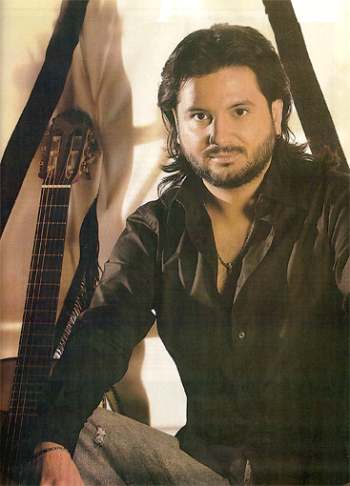
Está impávido, inmune a los ruidos de la ciudad, al apuro de los demás por las veredas angostas en las que la gente lo saluda, lo mira algo extrañada y sigue su marcha con la misma velocidad que traía de antes. Con una sonrisa tímida, dice que la ciudad no le incomoda. Lo hace clavando los ojos en el interlocutor. Sus ojos oscuros en los que parece guardar las huellas de un camino largo, forjado en sudor y talento.
Ya en el saludo da los indicios que confirma con la calidez que sólo tienen los tipos simples. Las imágenes del artista que hace gritar a miles de personas en festivales y teatros del país se desintegran ante sus palabras, cuidadosas a veces, tímidas siempre, dichas en tono bajo, casi intimista, como si fuesen confesiones.
De aspecto tranquilo y musicalmente inquieto, Jorge Rojas lleva consigo gran parte de la historia musical folclórica de la última década. Tras integrar por 12 años el grupo Los Nocheros, se lanzó a una carrera solista que hoy, tres discos después, lo tiene consolidado en la referencia del folclore. Los hechos le dan la razón: Rojas cerrará la 49° edición del festival de Folclore de Cosquín, el próximo domingo 1 de febrero, justamente le edición de la que no serán parte sus ex compañeros de Los Nocheros.

SOLITO VA.
En el lobby del hotel Castelar, de Avenida de Mayo, parada de cábala en cada llegada a Buenos Aires, hay una decena de periodistas esperando por él. Llega tarde porque fue él mismo el encargado de lidiar con las autoridades del teatro en donde cantará un día después de recibir a El Federal en el cómodo living del primer piso.
Es que en la nueva etapa de Rojas no hay escurridizos agentes de prensa, ni pedidos excéntricos, ni el afán de sostener una vida misteriosa. “En esta nueva etapa he podido darle cada momento a cada cosa. Antes era muy alocado todo lo que hacíamos”, reflexiona Rojas. Su intenso presente, de gira por cada festival veraniego, no le permite mirar el pasado con nostalgia. Tiene su horizonte más mañana que ayeres.
Habla de ese pasado que empezó a cambiar en marzo del 2005, cuando se bajó del micro de Los Nocheros, que avanzaba a velocidad luz y se fue caminando, solo con su suerte. Tenía, claro, esa tremenda voz silvestre encendida en la garganta, una fuerte impronta como autor y productor y la consolidación en las composiciones.
Cambió la vorágine de viajes a las apuradas, de recitales multitudinarios y eligió volver a empezar. “Esta especie de divorcio que se produce entre Nocheros, obedece sólo a las leyes naturales que rigen las relaciones entre los seres humanos… Hoy, sin sobrecargarme de mérito alguno, comienza un nuevo camino. Hoy me bajo de una torre de marfil y piso esta tierra en la que, sin dudar, quiero dejar mis huellas”, se despidió Rojas en una carta de puño y letra, en aquel marzo de hace casi cuatro años.

DE NOCHERO A SOLITARIO
No le gustan las fotos, aunque acepta salir a caminar por la ciudad para complacer al fotógrafo, se nota que quiere terminar rápido. Lo hace por esa timidez que puede confundirse con soberbia. Sus ruegos internos funcionaron; el suplicio de la cámara disparando termina. Se sienta y pide agua. Habla. Despacio, como siempre. No nombra a los Nocheros, Jorge. Aunque los recuerda con respeto y agradecimiento, se refiere al grupo insignia del actual folclore romántico argentino reemplazando la mención por la expresión “el grupo”. Para él, que siendo niño llegó con su guitarra y su ropa gaucha para cantar en las peñas salteñas, entrar a Los Nocheros en lugar de Quique Aguilera – se fue porque al cuarteto no le iba bien – fue su logro máximo. “Yo entré al grupo cuando tenía 19 años, hasta ahí no había salido de la provincia. Me había ido del Chaco salteño a Tartagal y de Tartagal a Salta”, revela. Una realidad distinta se abría ante sus ojos. “Las vivencias a partir de ahí fueron cambiando”, admite.
Durante sus años en Los Nocheros estuvo sembrando pistas en ese camino en el que ahora apoya los pies. Lo hizo sin saber que eran pistas ni que las estaba sembrando.
Tenía un puñado de sueños contrabandeados a la soledad y una única certeza, las ganas de caminar. “Yo sabía que era empezar de nuevo; sabía que era de cero. No se lo había escuchado a Jorge Rojas interpretar solo sus propias canciones. Al arte hay que ponerlo en el plano de los sueños; uno sueña con cosas. Después, lograr la comunicación a partir de una canción es otra cosa. Yo sabía que tenía que poner a disposición mis canciones y mi manera de interpretar. Y quedaba el otro paso: qué pasaba cuando eso llegaba por primera vez a la gente”, dice. Y arquea las cejas. Se acomoda en el sillón y parece dar la clave del éxito: el trabajo. “Somos muy laburantes. Nuestro trabajo estaba parado en la fe que nos teníamos como laburantes. Por suerte, el público tomó nuestras canciones. Sabía que iba a haber expectativa con mi disco solista. A los pocos meses, empezamos a recorrer el circuito de peñas y de festivales. Empezamos haciendo lugares chiquitos. Los primeros meses nadie se jugaba a contratar a Jorge Rojas. Nosotros mismos producíamos todo. Fueron meses de mucho trabajo porque nadie arriesgaba, salvo nosotros, que sabíamos lo que teníamos. El lugar que ocupa un artista se lo da la gente con el cariño”.
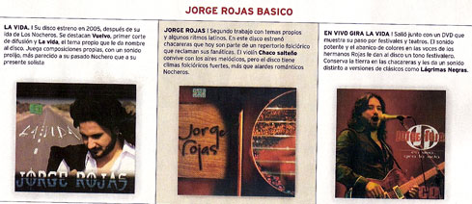

UN SALTEÑO EN LA PATAGONIA
Marca Borrada, Chaco salteño, 1970. Lucio Rojas, el papá de Jorge, recibe una propuesta de amigos y familiares para ir al Sur a trabajar, en pleno auge de la instalación de empresas en el polo patagónico. Coplero del monte adentro y primo de Oscar “Chaqueño” Palavecino, Rojas padre llevó su tierra floja al reino del viento. Pero no hay oídos que le huyan al grito de la tierra, al llamado ancestral que lanza desde adentro. Eso le pasó. Resistió 10 años antes de volver al calor de Marca Borrada, el paraje del chaco salteño donde nació. “Yo tenía siete años cuando nos metimos otra vez en el monte. Ahí aprendí esto, las vivencias que tuve de chico que son las que han marcado mi esencia musical, las que hablan de lo que soy”, dice Jorge. Rojas hijo nació en Cutral Có, Neuquén, un 4 de marzo de 1972, y a fines de esa década ya tenía bajo sus pies el paisaje con el cual se identifica, el Chaco salteño. En ese lugar, de niño, su voz se enredó en el quejoso canto de los coyuyos, en el grito profundo de una tierra postergada, de una geografía congelada en la pobreza. Tierra fina volando, reino olvidado de etnias aborígenes, de soles impiadosos que la castigan, y cantores, como él, que le ponen la voz al viento.
- Te consolidaste como intérprete, pero también como compositor. ¿Siempre fue tu idea, desde el comienzo?
- No, no. Uno va encontrando cosas en el camino. Es un aprendizaje continuo. Yo arranqué cantando solamente. Y mi primer objetivo era interpretar mejor la canción; simplemente cantaba, como cualquier persona que le gusta. Después me preocupé por meterme en la canción, por preocuparme por lo que dice la letra, por qué cantamos folclore. Cuando uno se hace esas preguntas empieza a interpretar lo que está cantando. Se trataba de aprender a interpretar nuestra música. Y en eso, obviamente, están las raíces folclóricas del Chaco salteño, con la baguala, la zamba vallista, con la corriente que nos dejó Peteco Carabajal para interpretar las chacareras. Interpretar a partir de lo fundamental, que es lo tradicional. Después aparecen otras cosas en el camino a partir de lo que uno vive.
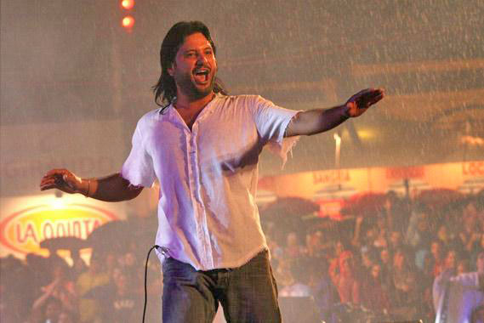

PAISAJE INTERIOR
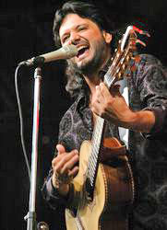
Pronuncia la letra erre con un sonido fuerte. A quienes no conoce les dice “hermano”, para que el otro, algo temeroso de la figura que propone Rojas arriba del escenario, sienta que es tan real como cualquiera.
Escucha la pregunta atento, como si fuese a rendir un examen. No vacila jamás y da respuestas largas. Cuando siente que terminó su afirmación, hace un silencio a modo de punto final, entorna los ojos y baja la mirada una milésima de segundo, como esperando la pregunta que vendrá.

- Decís que tu primer disco fue una transición, ¿sentís que recién en este tercer trabajo te mostrás consolidado como solista?
- Los discos van reflejando los momentos que uno va viviendo con la música. El primer disco fue de transición, no hay ningún secreto en eso. Terminaba una etapa en mi vida con un concepto en canciones del que no es fácil despegarse plenamente. A partir de ahí, empezaron a manifestarse aspectos personales. A partir de ahí se ve a Jorge Rojas mostrando nuevas ideas, cantando solo sus propias canciones. Estos shows tiene que ver con lo que uno aprendió y quiere mostrar. Y el disco en vivo marcó esos cambios. El próximo disco será distinto también.
- La gente te saluda en la calle, poca gente no te conoce. ¿Pensás que el éxito tiene que ver con sentirse artista popular?
- Yo hago música popular. Yo vengo de aprender la primera chacarera en un patio de tierra, con músicos de la familia. Eso lo hace popular a uno, no que tu música sea masiva. Tiene que ver con las costumbres, con los sentimientos del pueblo, con su música. Y yo vengo de ese lugar, de ahí viene mi música.
- ¿Qué parte disfrutás más?
- Yo he aprendido a disfrutar de cada momento. Peor en esta nueva etapa he podido darle los momentos a cada cosa. Antes era muy alocado todo lo que hacíamos. Era viajar, al mismo tiempo grabar, al mismo tiempo hacer los videos, al mismo tiempo cantar, al mismo tiempo ensayar y al mismo tiempo hacer prensa. Hoy le doy el lugar a cada cosa. No se puede estar de gira y componer, no se puede componer y estar ensayando, no se puede hacer la prensa y estar grabando tus discos. Hoy lo tomo por etapas. La primera etapa es encontrarme con la canción, donde está Jorge Rojas, el papel, la lapicera y su guitarra. Me doy el tiempo necesario.
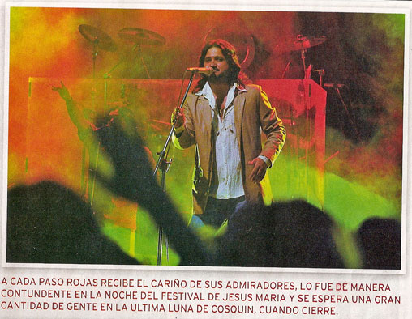

NADAR SOLO
Transcurre la Fiesta de La Chaya 2008. Las calles de La Rioja están vacías de gente y llenas de sol. El asfalto hierve bajo los pies y el resplandor obliga a entrecerrar los ojos. Los rayos son lenguas de fuego. Son las tres de la tarde. Jorge rojas está en el hotel. Como casi siempre en los últimos veranos, llega de un lugar y se va a otro. En el intervalo de esa tarde de febrero, su asistente Ramiro Trejo se asoma sigiloso a la terraza del hotel, en donde está la pileta. Comprueba la inexistencia de las fans y le avisa a Jorge que está todo listo para darse un chapuzón. Es que las fanáticas del ex Nochero lo siguen por todo el país, a sol y sombra, y hasta se alojan en el mismo lugar.
La pileta está desierta. Las baldosas que la rodean queman como el fuego, laceran los talones. Rojas asoma la cabeza primero, como un gato en la oscuridad, luego los pies apoyándolos despacio, como los de un cazador furtivo en el miedo de ser descubierto por su presa. Se frena un segundo en el borde y se lanza en un clavado discreto, sin salpicar agua. Y, después, sí, nada como un niño.
Con el grabador apagado, una amiga de Rojas, cantante también, revela ante El Federal, a modo de confesión. “A Jorge le afectó mucho el tema de las fanáticas. Una chica amenazaba con tirarse por la ventana si él no la saludaba. No pudo manejar eso y terminó hablando con su psicólogo para poder encontrar la solución.”
A pesar del asedio, no se lo oye renegar. Lo disfruta. Y lo agradece. “Es la gente la que mete la mano en el bolsillo para comprar el disco, para vernos cantar, que se toma el tiempo para buscar nuestra música. El lugar que ocupamos hoy nos lo dio la gente porque sabe que le ponemos todo a lo que hacemos.”

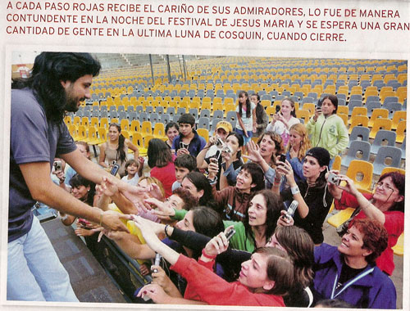
EL PULSO DE LOS GRANDES
- ¿Sigue siendo Salta tan rica como antes, sigue existiendo la bohemia salteña?
- El legado que nos dejaron los mayores es el que hoy mantiene viva la llama. Hace falta repasar un poco de la historia de los años 70, donde en cada rincón había un poeta, un cantor, un compositor. El legado que nos dejaron fue grande. Después de eso, tuvimos una necesidad grande de nuevos autores. Hoy, la mayoría de los nuevos intérpretes sigue nutriéndose de nuestros mayores. La década del 70 fue gloriosa: Manuel Castilla, Cuchi Leguizamón, José Ríos, César Perdiguero, Chalchaleros, Fronterizos, Cantores del Alba.
- ¿Tu apuesta es que te recuerden así, como esos grandes?
- Yo estoy tratando cada día de aprender porque este camino es muy largo. Esos autores hicieron su obra cuando ya eran mayores. Nunca he descuidado leer. Tenemos un gran nivel de autores; en nuestra propia música está la escuela. Entonces, sólo queda leer y escuchar. Cuando empecé a escribir mis primeras líneas me di cuenta de quiénes eran Leguizamón, Castilla, perdiguero, Yupanqui. Ahí te das cuenta de la dimensión gigantesca que tenía esa gente. Y Peteco (Carabajal) está a la altura de esta gente. Tiene un valor gigante; su obra es un legado muy grande que nos está dejando. Yo admiro su trabajo y estoy esperando de cada cosa que hace para poder aprender. Son iluminados, tienen la escuela adentro y uno debe escuchar.
- ¿Cuánto hay de oficio y cuánto de inspiración en las canciones?
- Yo busco el momento. Algunos autores o compositores esperan que las musas inspiradoras lleguen. Yo, al contrario, las provoco. Los momentos hay que provocarlos. Creo en eso. Y creo en que hay que conocer a la canción. ¿Cómo conocés a una persona? Cuando estás a solas con esa persona. Bueno, eso mismo pasa con la canción.

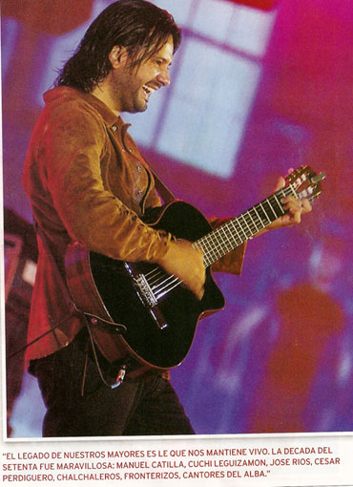

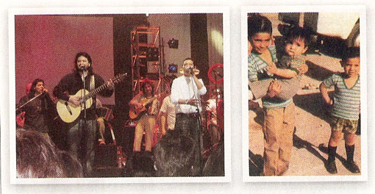

A la izquierda, Jorge Rojas y en negro Ehizaguirre. Al lado: El mayor Jorge, Alfredito en sus brazos, y Lucio. Los hermanos Rojas a pleno

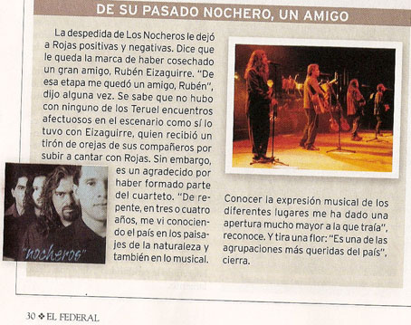

AMASANDO SOLEDADES
El alumbramiento de la obra de Rojas lleva un proceso interno, que él se impone como si fuese un monje en el sacrificio de sus placeres. Se despoja y es en ese desamparo en que aparece la luz que ilumina sus canciones. “Me voy al Chaco salteño. Ahí es difícil de llegar. O sea, es muy difícil que te molesten. Paso tres o cuatro meses componiendo, solamente pensando en las canciones. Estoy solo, yo y mi guitarra. Cuando terminó la temporada de festivales de 2008 me fui al Chaco salteño a preparar los temas de mi próximo disco. Fui con mi guitarra y me puse a componer. Allí entro en romances increíbles con la canción. Bailo, canto y grito. Y cuando termino una canción no lo puedo creer. Ver terminada una canción es decir ‘es eso lo que quiero decir, musicalmente y en las palabras que le puse’. Eso se transforma en un romance entre la canción y el autor. Se buscan los caminos; se puede empezar con una frase y después se llega a la canción. La toco varias veces. Disfruto mucho de ese momento. Me gusta mucho componer, pero le busco momento. Trato de estar solamente haciendo eso.”
En su andamiaje creativo, cada paso es insustituible. “La segunda etapa de la canción es la presentación ante mis compañeros músicos. Ahí empezamos a vestir a la canción; ahí es cuando merece un traje a medida y empezamos a ver qué lleva: una orquesta, un piano, una guitarra o nada.”
Una vez que tiene la ropa puesta y está grabada, se empieza a ensayar para la presentación en vivo. “Son distintos momentos que hoy, a partir de esta nueva etapa de mi vida, los disfruto como tales. Antes no había tenido la posibilidad”, dice con cierto lamento.
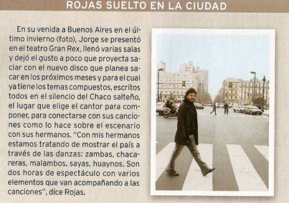

LA RIQUEZA CONTINENTAL
Tiene la inquietud necesaria de los artistas y una fuerte raíz folclórica que no ha logrado, sin embargo, atarlo a ningún prejuicio musical. “Después de cantar apareció en mi vida la composición. Eran cosas que me empezaban a llegar naturalmente. El tercer paso, relacionado con la edad, es cuando aparece el autor. Antes no escribía. Y en mis discos quiero defender eso porque muestra mi esencia, mi forma de ser, mi forma de sentir y mi forma de pensar”. Lo mismo le pasó con Latinoamérica, que conoció entera. “Latinoamérica, de punta a punta, es riquísima, cada lugar tiene cosas maravillosas. Chile me maravilló, lo mismo que Bolivia. La parte andina, Perú, Bolivia y Chile me han marcado muchísimo y eso se ve en mis discos. Carnavalitos, sayas, huaynos, morenadas. Lo mismo que Centroamérica.”
- ¿Tienen en los demás países una manera de sentir la música como la tiene el salteño?
- La raíz folclórica latinoamericana es semejante. Hay algo llamativo: uno de los ritmos más fuertes de Venezuela es muy parecido a la chacarera. La Yapa, una de mis chacareras, tiene una gran aceptación allí. Toda la raíz del continente es similar. Todos traían su música y sus raíces empezaron a fusionarse en Latinoamérica. Son todos ritmos con cueros, con tambores. Esa raíz me ha marcado. Tener la posibilidad de conocer eso me ha dado una apertura musical muy grande, aunque tengo muy marcada mi raíz folclórica argentina del Norte.
De hecho, su espectáculo abre con cinco chacareras y después se pasea por ritmos melódicos, andinos, norteños.
“He aprendido a disfrutar de otros géneros, de otros ritmos. No le presto oído al prejuicio. Yo soy un cantor, un autor y un compositor que defiende su trabajo desde adentro. Canto temas que tienen una carga emocional para mí. Hago lo que me gusta y lo hago con mucho respeto. No le presto atención a los prejuicios con los conceptos musicales”, dice.
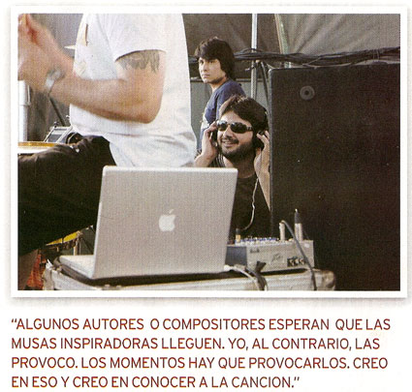

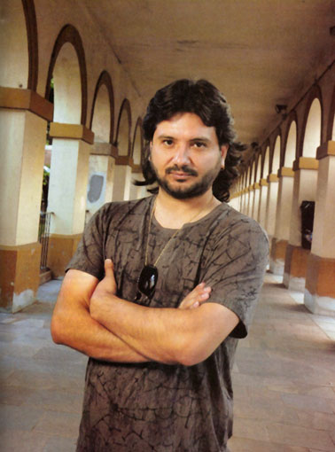
ROJAS, EL VIVO
“Con los changos tenemos una comunión, una comunicación muy grande que tiene que ver con la sangre. Estamos comunicados a partir de ahí y a partir de ahí es que cantamos juntos. Los colores de voces se complementan muy bien y ellos son grandes cantores. Alfredo (ex cantante de cuarteto) tiene una sensibilidad muy grande para los ritmos tradicionales, le salen de manera natural. Yo termino escribiendo las letras de esas melodías maravillosas”, dice uno de sus hermanos que intenta volver a los escenarios tras un accidente cerebrovascular. Enseguida habla del otro. “Y Lucio (ex cantante de Los Carabajal) hace bagualas, distinguiendo la zona con 5 ó 6 tonadas de acuerdo con los lugares de Salta. Lo vivenció eso, el color de las bagualas en los valles calchaquíes, en la parte chaqueña, en la capital. Nos complementamos. Con los changos estamos con profesores de danzas folclóricas para poder manifestar nuestras danzas, que son muy lindas. Mostramos 16 mudanzas de malambo, hoy, y rescatamos sayas y carnavalitos. Se muestra el país en canto, en danza y en imágenes.”
Habla en plural Jorge. Más que solista, se siente capitán de un equipo. Su lugar en el mundo es Anisacate, cerca de Alta Gracia, en Córdoba, en donde vive con su compañera y sus tres hijos: Lautaro, de 17 años (percusionista, ya subió a cantar con su padre), Nicolás de 14, y Belén de 11. En su nueva etapa, dice que estructuró su vida musical a partir de reconstruir un contacto fluido con su familia, algo que no le pasaba en su pasado Nochero. Es su nueva vida, nacida de sueños, de espejos del monte que llenan de música sus canciones, de ritmos que hablan más que sus palabras, esas que muestran al ser tal cual es, apoyando los pies en el camino. Y dejando sus huellas marcadas.

